项目8 厚煤层开采技术
（插入PDF资源：8.1项目8主要内容）

【行业背景】
在我国煤炭资源储量与产量中，厚煤层均占44%左右。我国的厚煤层开采主要是采用分层开采、放顶煤开采和大采高开采（采高≥3.5 m），其中分层开采是一种传统的厚煤层开采方法。放顶煤开采是20世纪80年代初从欧洲引入我国的一种开采方法，后在我国迅速发展并推广应用。近十年来，大采高开采在我国得到快速发展，这与国内外支架、采煤机等煤机行业的技术进步有很大关系。
【工程案例1】
晋煤集团长平矿5302工作面为智能化工作面，采煤工艺为放顶煤形式，煤层平均厚度为5.48 m。设计要求其平均采高为3.2 m，放煤厚度为2.28 m，采放比为1:0.713。支架确定为ZF11000-20.5-38D重型四柱支撑掩护式放顶煤液压支架。本液压支架配备了全套成组程序自动控制装备，包含电液控及相应控制器，采高及姿态传感器、压力传感器、行程传感器、红外接收器、无线接收器、声光报警器、接近开关、自动反冲洗过滤器、云台摄像仪等，可实现智能化功能。
【工程案例2】
2019年，国家能源投资集团神东煤炭集团有限责任公司和西安煤矿机械有限公司合作，自主研发出世界首台8.8 m超大采高智能化采煤机。该机采高范围5.6～8.8 m，机身高度（包含顶护板）4 100 mm，滚筒直径4 300 mm，总装机功率3 030 kW，具有记忆截割、自动调高、自适应调速、三维定位、工作面导航、远程监控、干涉预警、自然语言与语音远程控制、云模式故障监控等功能，提高了采煤机的智能化水平。该机配套神东上湾矿8.8 m智能超大采高综采工作面，投产后预计年产1 800万t以上。
【行业人物】
王家臣教授系统研究和开发了我国厚煤层开采理论与技术。他持续在具有煤与瓦斯突出危险的厚煤层、极软厚煤层、大倾角厚煤层中系统地研究和创造性地开发了综放开采技术，提出了顶煤放出的散体介质流理论、极软煤层放顶煤开采的顶煤与围岩控制技术等。提出基于图像识别的智能控制放煤技术，抓住煤矸识别与精准计算核心难点，以智能化思维推动放煤技术优化与升级。
张守祥教授长期从事煤炭智能开采的电子信息装备研制与技术研究。对综放开采首创提出了“放煤前、放煤中和放煤后”三阶段全程监控方法和手段。首次提出采用三维雷达扫描放顶煤上部空间，以放煤前顶煤厚度测量为基准控制放煤过程。首次实现了超过3 m深度的顶煤厚度测量，为精确放煤控制提供了厘米级的精度保障。

任务8.1 厚煤层倾斜分层长壁采煤法
【任务分析】
学习倾斜分层下行垮落采煤工艺，掌握再生顶板处理、人工顶板铺设、假顶下支护顶网管理以及放顶技术，熟悉顶分层和假顶下采煤工艺，分析倾斜分层长壁采煤工艺开采厚煤层的适用开采技术条件。
【学习目标】
知识目标
1．了解人工假顶、再生顶板形成及特点。
2．掌握分层开采的工艺过程。
3．熟悉假顶下的支护及顶网管理。
能力目标
1．具备编制支护及顶网管理安全技术措施的能力。
2．能够熟练进行人工假顶的铺设工作和质量检查。
素质目标
1．通过了解人工假顶的铺设工艺，激发对复杂条件下支护技术的创新思考。
2．感受开采工艺的系统性与衔接性，认识各工序紧密配合的重要性。

通常把近水平、缓倾斜、倾斜厚煤层用平行于煤层层面的斜面划分为若干个2.0～3.0 m的分层，然后逐层开采。分层间一般采用下行开采顺序、垮落法处理采空区，上分层开采后，以下的各分层在已经垮落的顶板下开采。顶分层采煤工作面的顶板是煤层的原生顶板，其采煤工艺与单一的薄及中厚煤层长壁采煤法基本相同，只是增加了要为下部分层铺设假顶或形成再生顶板的工作。

8.1.1 铺设人工假顶或再生顶板形成

8.1.1.1 铺设人工假顶
A 人工假顶材料
我国煤矿中采用的人工假顶主要有金属网和塑料网两种，一般采用金属网。
a 金属网假顶
金属网假顶一般是用12～14号镀锌铁丝编织而成，为加强网边的抗拉强度，常用8～10号铁丝织成网边。金属网网孔形状如图8-1所示。常见的网孔形状有正方形、菱形及蜂窝形等。菱形网在承力性能、延展性等方面的性能优越，应用广泛。

图8-1 金属网网孔形状
由于金属网具有较高的强度，只要保证联网不出现网兜现象，也可不铺设底梁。金属网假顶柔性大、体积小、重量轻，便于运输及在工作面铺设，且强度高、耐腐蚀、使用寿命长、铺设一次可服务几个分层。因此，在分层工作面应用广泛。
b 塑料网假顶
煤矿使用的塑料网假顶是用聚丙烯树脂制成的塑料带编织而成。我国生产的塑料带宽度为13～16 mm，厚度为0.8～0.9 mm，每根网带的拉断力为2 990 N，破断延伸率小于25%。塑料网具有无味、无毒、阻燃、抗静电、重量轻、体积小、柔性大、耐腐蚀等优良性能，在100 ℃以下可保持稳定的物理力学特性，是一种理想的人工假顶材料。塑料网的缺点是抗剪能力差，远不如12号铅丝；同时，由于其延伸率太大，采下分层时极易形成网兜。目前，塑料网在进一步降低成本后，将具有广泛推广的应用价值。
B 铺设人工假顶
人工假顶的铺设主要有铺顶网和铺底网两种方法。与铺底网相比，铺顶网具有以下突出的优点：
（1）有利于改善工作面顶板管理。在铺顶网时只需在装出一部分煤后就可挂网，并及时支护，缩短了顶板悬露时间，减少了冒顶事故。同时在顶板较破碎时，顶网可有效地防止局部漏顶。这样，铺一次网可同时为上下分层的顶板管理服务。
（2）可提高原煤质量。工作面放顶时，由于有整体性金属网的掩护，将采空区与工作空间隔开，减少混入原煤的矸石，提高原煤质量。
（3）可提高煤炭采出率。铺顶网后工作面的浮煤均位于金属网下，不会与顶板矸石混杂。在下分层开采时，这些浮煤可一并采出。
1）人工铺设假顶。
在割煤后紧跟着将金属网卷沿平行于工作面方向展开，用铁丝与原先的金属网连成一体。金属网长边搭接，短边对接，用铁丝联扣，联好网后，移液压支架或挂梁打柱，形成鱼鳞状双层顶网，具有较好的顶板管理效果。工作面铺顶网示意图如图8-2所示。
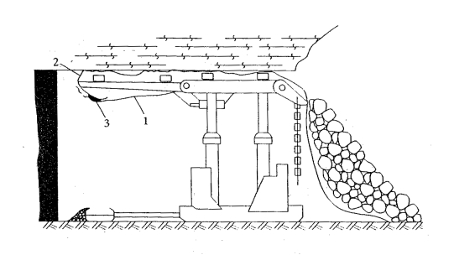
图8-2 工作面铺顶网示意图
1—新挂网；2—原顶网；3—网接头
2）机械化铺设假顶。
综采工作面利用液压支架机械化铺设金属网工艺主要有两种方式：一种是机械化铺设顶网，另一种是机械化铺设底网。
（1）机械化铺设顶网：一般是在液压支架的前探梁或顶梁下装有安装金属网卷的托架。液压支架机械化铺顶网如图8-3所示。这种方式的主要缺点为联网必须在近煤壁的托梁下方手工进行，联网效率较低。
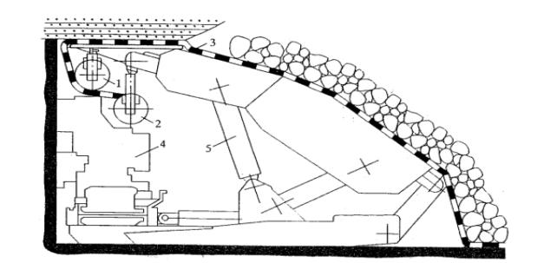
图8-3 液压支架机械化铺顶网
1—网卷1；2—网卷2；3—金属网；4—采煤机；5—支架
（2）机械化铺设底网：利用液压支架铺底网。支架前移时，网卷在底板上自行展开。液压支架机械化铺底网如图8-4所示。联网工作在掩护梁下进行，与采煤工作互不干扰。
塑料网假顶的铺设方法基本上与金属网假顶相同。
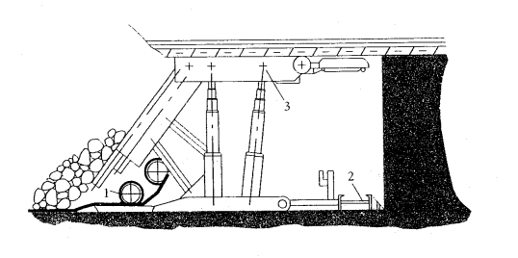
图8-4 液压支架机械化铺底网
1—网卷；2—输送机；3—支架

8.1.1.2 再生顶板的形成
顶分层开采后，采空区中垮落的破碎岩石在上覆岩层的压力作用下，再加上顶分层回采时向采空区内注水或灌浆，经过一段时间后能重新胶结成为具有一定稳定性和强度的再生顶板。下分层即可在再生顶板下直接回采，不必铺设人工假顶。再生顶板形成的时间与岩层的特征、含水性、顶板压力大小等因素有关，一般至少需要4～6个月，有的甚至需要一年的时间。上下分层采煤工作面的滞后时间应大于上述时间。

8.1.2 倾斜分层长壁采煤工艺
应用倾斜分层长壁采煤工艺开采厚煤层时，主要特点就是第一分层开采时，要铺设人工假顶或为形成再生假顶创造必要的条件。第一分层开采后，下分层是在垮落的岩石下进行回采。因此，要掌握厚煤层倾斜分层开采与倾斜分层长壁开采时开采工艺的基本特点，根据煤层赋存条件，选择合理的采煤工艺和进行开采工艺设计。

8.1.2.1 顶分层采煤工艺
顶分层采煤工作面的顶板是煤层的原生顶板，其采煤工艺与单一的中厚煤层长壁采煤法基本相同，只是增加了要为下部分层铺设假顶或形成再生顶板的工作。
同一区段内上下分层工作面可以在保持一定错距的条件下同时进行回采，称之为“分层同采”；也可以在区段内采完一个分层后，经过一定时间，待顶板垮落基本稳定后，再掘进下分层平巷进行回采，称之为“分层分采”。

8.1.2.2 假顶下的采煤工艺
倾斜分层的各分层，可采用类似于开采缓倾斜、倾斜单一煤层的采煤工艺进行回采。上分层回采后，下分层是在垮落的岩石下进行回采，为保证下分层采煤工作面的安全，上分层已经铺设人工假顶或形成再生顶板。
A 分层采高的控制
由于煤层厚度经常发生变化，而人工假顶或再生顶板的下沉量较大，在综采分层工作面应特别重视采高控制，其核心是保证底分层有足够的采高，以免给底分层的开采造成困难。我国综采工作面分层厚度3 m左右，一般不超过3.2 m。
B 假顶下的支护及顶网管理
在假顶或再生顶板下回采时，其顶板为已垮落的岩石，故基本顶的周期来压不明显，顶板压力较顶分层小。其顶板管理的关键在于如何管好破碎顶板以及防止漏矸。
C 假顶下的放顶工艺
由于人工假顶或再生顶板易于下沉，放顶时通常采用无密集支柱放顶。初次放顶时应特别注意加强对顶网的管理，开帮进度不宜太大，工作面可架设适量的木垛、抬棚、斜撑柱等以增大支架的稳定性。
D 厚煤层倾斜分层适用条件及评价
倾斜分层下行垮落采煤法是厚煤层开采的传统方法。倾斜分层开采较好地解决了缓斜及倾斜厚煤层开采时的顶板支护和采空区处理问题，有利于在此类煤层条件下实现安全生产，提高煤炭资源的采出率。其主要适用于煤层顶板不是十分坚硬易于垮落、直接顶具有一定厚度的缓斜及倾斜厚煤层。
这种采煤方法的缺点是：铺设假顶工作量大，巷道维护较困难，生产的组织管理工作较为复杂；在开采易自燃煤层时，煤炭自燃问题比较严重，需采取防治煤炭自燃的特殊措施等。

任务8.2 厚煤层综采放顶煤采煤法
【任务分析】
综采放顶煤巷道布置及工作面开采初采、末采工艺过程，形成综采放顶煤的工艺过程，合理选用放顶煤支架种类，确定支架参数；合理确定放煤方式、放煤步距；合理利用顶煤破碎机理，增大顶煤的冒放性。进行放顶煤工艺评价。
【学习目标】
知识目标
1．了解综采放顶煤设备布置。
2．掌握综采放顶煤的工艺过程。
3．熟悉放顶煤开采初采、末采工艺过程。
4．掌握放煤步距选择、放煤方式的确定。
5．掌握放顶煤液压支架的特点和选用方法。
6．了解顶煤的破碎机理。
能力目标
1．能够编制初采、末采安全技术措施。
2．具备编制综采放顶煤工艺作业规程的能力。
3．能够选用放顶煤液压支架。
4．能够进行顶煤冒放性的分类。
素质目标
1．理解“适用的才是高效的”。
2．能保持对自然的敬畏、和谐相处的情感。
3．体验利用矿压规律破煤，践行人与自然和谐共生的理念。

8.2.1 厚煤层放顶煤采煤法的特点及基本类型
放顶煤开采技术是在厚煤层中，沿煤层（或急倾斜煤层分段）底部布置一个采高2.5～3 m的综采工作面，用综合机械化采煤工艺进行回采，利用矿山压力作用或辅以人工松动方法使支架上方的顶煤破碎后由支架后方（或上方）放出，并予以回收的采煤方法。
综采放顶煤工作面设备布置如图8-5所示。其工艺过程如下：采煤机割煤后，液压支架及时支护并移至新的位置，随后将工作面前部刮板输送机推移至煤壁。此后，操作后部刮板输送机使用千斤顶，将后部刮板输送机前移至相应位置。采煤机割过1～3刀后，按规定的放煤工艺要求，打开放煤窗口，放出已松散的煤炭，待放出的煤炭中含矸量超过一定限度后，及时关闭放煤口。完成上述采放全部工序为一个放顶煤开采工艺循环。
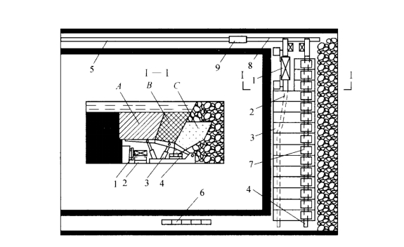
图8-5 综采放顶煤工作面设备布置
1—采煤机；2—前部刮板输送机；3—放顶煤液压支架；4—后部刮板输送机；
5—平巷带式输送机；6—泵站、移变等；7—放煤窗口；8—转载机；9—破碎机；
A—不充分破碎煤体；B—较充分破碎煤体；C—待放出煤体

8.2.1.1 厚煤层放顶煤采煤法的特点
厚煤层放顶煤采煤法回采工作面巷道布置与普通综采回采工作面巷道差别不大。若顶煤中瓦斯含量较高，可沿工作面顶板布置一条瓦斯排放巷，采用一进二回的“E”型巷道布置；当顶煤的硬度较大时，顶煤不易放出，可沿厚煤层的顶板布置工艺巷。
为了减少煤炭损失，放顶煤工作面上、下区段平巷，开切巷通常沿煤层底板布置。便于放顶煤工作面的运煤和设备安装，同时减少工作面和回采巷道连接处的三角煤损失。在使用放顶煤采煤法的初期，多采用留设15～20 m区段煤柱的护巷方法，由于煤层厚度大，严重影响了采区煤炭的采出率。兖州矿区目前已普遍实行了综采放顶煤工作面的无煤柱护巷技术，在徐州矿区则多采用留设小煤柱的方法，均取得了较好的效果。
综放工作面沿空巷道的矿压显现主要表现为超前支承压力的影响范围大，巷道变形量大，如兖州鲍店煤矿1306综放面轨道平巷的超前支承压力影响范围达160 m以上，距工作面20 m处巷道变形量达800 mm以上；其次巷道矿压显现具有明显的周期性，这是由于受到工作面内顶板活动的影响所致。对综放工作面沿空巷道的矿山压力控制措施主要是选择合理的工作面区段平巷的位置，并对巷道进行超前锚杆注浆联合加固。
A 工作面长度及推进长度
合理确定放顶煤工作面的长度，应主要考虑顶煤的破碎、顶煤的放出、放顶煤工作面的回收率及机电设备的事故率和自然发火等因素。
放顶煤工作面的支承压力和顶板的运动是顶煤破碎的主要力源，由放顶煤工作面长度对支承压力分布和矿压显现特征的影响分析可知，工作面长度不宜小于80 m。工作面长度过短，不利于顶煤的破碎；但工作面长度超过250 m以后，受顶板分区破断影响，中部区域支承压力对顶煤的破碎效果趋于缓和。在设备可靠性和技术熟练程度提高的前提下，综放工作面长度可适当增大。
确定综采放顶煤工作面的连续推进长度，应综合考虑地质条件、工作面搬迁、初采和末采期间的煤炭损失、自然发火等因素的影响，目前综采放顶煤工作面的连续推进长度一般不宜小于800～1 000 m。
B 放顶煤采煤法的煤炭采出率
煤炭采出率是评价放顶煤采煤法的主要指标之一，并与采煤系统参数密切相关。国家规定厚及特厚煤层的采区煤炭采出率不得低于75%，对于放顶煤开采的采区内煤炭损失可分为工作面外和工作面内两部分损失。因此最大限度地提高工作面内的顶煤放出率，以及采用窄煤柱或取消区段煤柱实行无煤柱护巷将是提高放顶煤煤炭采出率的主要技术途径。
放顶煤采煤提高煤炭采出率措施主要有：
（1）采用切顶巷、深孔爆破技术，减少初采损失；
（2）加强端头放煤，减少端头损失；
（3）合理支架选型，优化放煤工艺参数，减少放煤工艺损失；
（4）加强计量工作，强化放煤工艺管理；
（5）采用沿空掘巷，错层位布置技术，减少区段煤柱损失。
【知识链接】
（插入PDF资源：8.2放顶煤工作面煤炭损失构成分析）

8.2.1.2 厚煤层放顶煤采煤法的基本类型（视频——放顶煤采煤法的基本类型）
根据厚煤层的赋存条件不同，放顶煤长壁采煤法可分为一次采全厚放顶煤开采、预采顶分层网下放顶煤开采、倾斜分段放顶煤开采三种主要类型。厚煤层放顶煤采煤法的基本类型如图8-6所示。
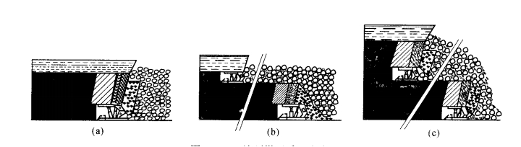
图8-6 厚煤层放顶煤采煤法的基本类型
（a）一次采全厚放顶煤开采；（b）预采顶分层网下放顶煤开采；（c）倾斜分段放顶煤开采
A 一次采全厚放顶煤开采
在图8-6（a）中，沿煤层底板布置一个放顶煤开采长壁工作面一次放出顶煤全厚度。这种方法一般适用于厚度6～12 m的缓斜厚煤层，是我国目前使用的主要方法。其优点是回采巷道掘进量及维护量少，工作面设备少，采区运输、通风系统简单，生产集中；缺点是煤质较软时，工作面运输平巷及回风平巷维护较困难。
B 预采顶分层网下放顶煤开采
在图8-6（b）中，沿煤层顶板布置一个普通长壁工作面，进行铺网预采顶分层，而后沿煤层底板布置放顶煤工作面，将两个工作面之间的煤在网下放出。这种方法一般适用于厚度大于12 m直接顶坚硬或煤层瓦斯含量高，需要预先排放瓦斯的缓斜煤层。其优点是由于顶层铺设金属网，可以减少放煤的含矸量；缺点是开采顶分层后一般矿山压力显现不充分，不利于顶煤的破碎，常有大块煤需要人工预裂。
C 倾斜分段放顶煤开采
在图8-6（c）中，当煤层厚度超过15～20 m时，可将煤层自顶板至底板分成8～12 m的分段，然后自上而下依次进行放顶煤开采。这种方法一般适用于厚度大于15 m的缓斜煤层。原南斯拉夫维林基煤矿曾用此法开采厚度为80～150 m的褐煤层，目前我国尚无应用先例。

8.2.2 综采放顶煤开采的支护设备

8.2.2.1 放顶煤液压支架的特点及性能
放顶煤液压支架是在普通长壁工作面液压支架基础上发展起来的，在控制基本顶、维护直接顶、自移和推移输送机等方面的功能是相同的，但放顶煤机构、支架受力、排头支架、降尘及其他方面的功能则是不同的，其主要特点和性能如下：
（1）放顶煤液压支架有液压控制的放煤机构。放顶煤工作面生产的煤炭大多数是由放煤口放出，要求放煤机构的液压控制性能好、开闭迅速、可靠、放煤口不易堵塞，并且有良好的喷雾降尘装置。
（2）工作面放煤时，不可避免地会有大块煤冒落，放煤机构必须有强力可靠的二次破煤性能。
（3）多数放煤支架采用两部刮板输送机，后部刮板输送机专门运送放出的顶煤，因而支架应有推移后部刮板输送机和清理后部浮煤的功能。并应考虑支架后部留有通道，作为维修后部刮板输送机和排矸使用。
（4）由于邻近支架放煤时顶煤的运动，会使未放煤的支架受到侧向力，因此，支架结构必须有较强的抗扭和抗侧向力的功能。
（5）对于双输送机放顶煤支架，要求有足够的工作空间，因此支架的控顶距较大，顶梁也较长。
（6）放顶煤工作面的顶板为煤，在多次反复支撑作用下较为破碎，因此支架必须全封闭顶板，有更好控制端面冒顶和防止架间漏矸的性能。
（7）放顶煤工作面采煤机的采高是根据最佳工作条件人为确定的，采高约在2.5～3.0 m之间。一般可根据实际需求选择是否使用双伸缩立柱或带加长段的立柱。
（8）由于放顶煤支架重量大，工作面浮煤较多，支架必须有较大的拉架力，拉架速度要快，能够带压擦顶移架。

8.2.2.2 放顶煤液压支架分类
一般放顶煤支架可分为掩护式、支撑掩护式、支承式和简易式四种类型。在这四种类型中，根据放煤窗口的位置不同，又有高、中、低三种放煤方式；按输送机数目可分为单输送机和双输送机两类。
综采放顶煤技术在我国应用以来，已经先后研制出高、中、低位系列放顶煤支架三十多种。我国典型放顶煤液压支架的技术特征如表8-1所示。
表8-1 我国典型放顶煤液压支架的技术特征
分类 | 支架型号 | 工作阻力（初撑力）/kN | 支护强度/MPa | 推输送机力（拉架力）/kN | 外形长/m | 结构  特点 | 放煤口  尺寸/m | 碎煤  机构 | 重量/t | 使用地点
高位单输送机 | FYD4400/16/32  YFY200/16/26  ZFD4000/17/23 | 4315（2925）  1960（1254）  4000（1623） | 0.55～0.89  0.52～0.71  0.763 | 157.6（325）  270（480） | 4.2  3.55  5.38 | 单铰放煤槽 | 1.9×1.9  1.2×0.8  2.03×0.82 | 破煤筋 | 13.3  7.7  17 | 平顶山  辽源  潞安
中位双输送机 | ZFS4400/16/26  FYS3000/19/28  ZFS4500/16/26  ZFS4400/19/28  BC4800/20/30 | 4400（4000）  2940（2522）  4312（3920）  4260（4400）  4704（3920） | 0.81  0.75～1.67  2.85  0.55  0.88 | 120（362）  157（382）  157（324）  308（483）  182（462） | 5.7  4.9  3.26  5.17  5.0 | 单 铰 | 0.9×1.7  0.9×0.7 | 摆动放煤插板 | 14.2  11  13.3  12  16.2 | 阳泉  乌鲁木齐  沈阳  郑州  抚顺
低位双输送机 | ZFS2560/14/24  ZFS4000/14/28  FY2800/14/28  FZ3000/15/30  ZFS5200/17/32  BC6000/14/28 | 2560（1932）  3921（2508）  2746（1961）  2940（2509）  5200（4552）  5880（4704） | 0.61～0.62  0.66～0.72  0.50～0.52  0.44～0.50  0.76  0.71～0.78 | 121（260）  340（480）  123（254）  158（331）  155（395）— | 3.3  3.83  4.51  5.63  4.46  — | 中四连杆 | 插板式无脊背 | 摆动尾梁 | 6.5  11.2  9.2  11.1  18  16 | 豫西  沈阳  窑街  鹤壁  兖州  晋城
A 单输送机高位放顶煤支架
单输送机高位放顶煤支架是指单输送机、短顶梁、掩护梁开天窗高位放煤的掩护式支架，主要有FYD4400-26/32、YFY2000-16/26、YFY2000-16/20、ZFD4000-17/33等型号。
这类支架的特点如下：
（1）支架结构简单，采煤机割煤与放煤由一部输送机运出，端头维护空间小，工作面整体布置与普通长壁工作面相同，便于维护管理，减少事故发生点。
（2）支架的长度较短，结构紧凑，稳定性和封闭性较好。
（3）掩护梁放煤口尺寸较大，有利于顶煤的放出，但放煤口位置高，丢煤多，采出率较低，煤尘大，支架通风断面较小。
（4）由于顶梁短，放煤口位置距煤壁较近，因此对煤层冒放性的要求较高。一方面要求梁端顶煤完整，不冒顶，不片帮；另一方面要求顶梁后顶煤破碎，即放煤口能顺利放出。
（5）放煤槽在放煤状态时与底座呈35°夹角，难以达到40°。如果当仰角为10°时，放煤不流畅，向左右溢出。
（6）采放同用一部输送机，不能平行作业，影响产量的提高。
单输送机高位放顶煤支架适用于煤质中硬、节理裂隙比较发育、煤层厚度7 m左右，煤层底板较硬及煤层底含水率较高的条件。YFY2000-16/26型放顶煤支架如图8-7所示。
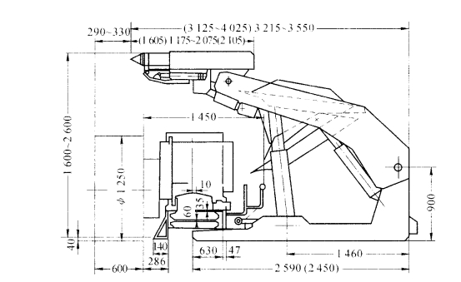
图8-7 YFY2000-16/26型放顶煤支架
B 双输送机中位放顶煤支架
双输送机中位放顶煤支架是指双输送机运煤，在掩护梁上开放煤口，中位放煤的支撑掩护式液压支架，其特点如下：
（1）支架稳定性和密封性好，抗偏载和抗扭能力大，不易损坏。
（2）放煤口距煤壁远，有助于工作面前方顶煤的维护。支架顶梁长，有利于反复支承顶板，增加顶煤的破坏程度。
（3）由于采煤和放煤使用两部输送机，可以实现采放平行作业，实现高产高效。
（4）放煤口位置较高，丢煤多，采出率较低，煤尘较大。
（5）后输送机放在支架底座上，后部空间有限，造成大块煤通过困难，并且移架阻力较大。
（6）掩护梁不能摆动，二次破煤能力差。
双输送机中位放顶煤支架适用条件较为广泛，在矿压显现剧烈、有悬顶危险的条件下，具有较好的适应性。FYS3000－19/28型放顶煤支架如图8-8所示。

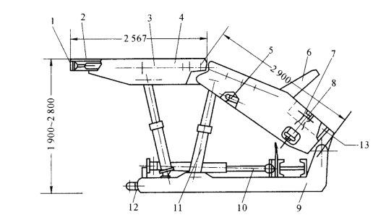
图8-8 FYS3000－19/28型放顶煤支架
1—伸缩梁；2—伸缩梁千斤顶；3—侧推千斤顶；4—顶梁；5—摆杆千斤顶；
6—摆动杆；7—掩护梁；8—放煤千斤顶；9—底座；10—后输送机千斤顶；
11—立柱；12—推移千斤顶及框架；13—放煤板
C 双输送机低位放顶煤支架
双输送机低位放顶煤支架是指双输送机运煤，在掩护梁后部铰接一个带有插板的尾梁，低位放顶煤的支撑掩护式液压支架。尾梁可上下摆动45°左右，用于松动顶煤，并维持一个落煤空间。尾梁中间有一个液压控制的放煤插板，用于放煤和破碎大块煤。这类支架主要特点如下：
（1）由于具有连续的放煤口，放煤效果好，采出率高。
（2）顶梁长，放煤口距煤壁远，经顶梁反复支撑，使顶煤充分破碎，对放煤极为有利。
（3）后输送机沿底板布置，浮煤容易排出，移架轻快，同时尾梁插板可以破碎大块煤，放煤口不易堵塞。
（4）低位放煤，煤尘小，有利于降尘。
（5）支架的稳定性较差。
双输送机低位放顶煤支架，适应性强，在急倾斜煤层，缓倾斜中硬煤层和三软煤层综放开采中取得成功，是目前我国应用最广泛的放顶煤液压支架架型。FZ3000-15/30型放顶煤支架如图8-9所示。
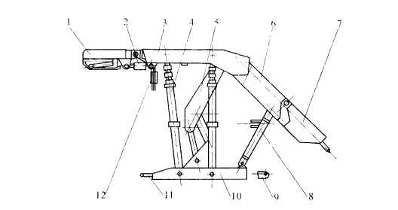
图8-9 FZ3000－15/30型放顶煤支架
1—前梁；2—梁千斤顶；3—顶梁；4—支柱；5—上连杆；6—掩护梁；7—摆动尾梁；
8—支撑板；9—后部千斤顶；10—底座；11—推杆；12—操纵阀
D 轻型放顶煤液压支架
放顶煤开采工作面矿山压力显现一般不强烈，支架受力低于分层开采。针对国内普通放顶煤支架一般比较重，外形尺寸大、结构复杂、拆装运输困难且不适应复杂煤层地质条件的问题，我国科技人员目前已研制和开发出单摆动杆和单铰接两大类轻型放顶煤液压支架。
轻型放顶煤液压支架的主要特点为：
（1）支架结构简单、紧凑、重量轻（6～8 t）、便于拆装运输。
（2）支架空间较大，便于清理浮煤和拆装检修后部输送机。
（3）支架稳定性好，造价低。
（4）单铰接轻型放顶煤液压支架，具有较高的封闭能力，能较好地解决“三软”煤层和较薄厚煤层综放开采端面易冒落的问题。
轻型放顶煤液压支架在下列条件范围内均可取得较好的使用效果：
（1）煤层坚固性系数f < 2.5，来压强度不大，煤层厚度3～8 m，煤层倾角 < 25°。
（2）工作面尺寸较小，断层较多，地质条件较为复杂的工作面。
（3）边角煤或煤柱的开采，厚度不稳定的煤层，较薄厚煤层。
（4）年产100万t左右的大中型矿井，提升运输及巷道条件较差。
轻型放顶煤液压支架如图8-10所示。
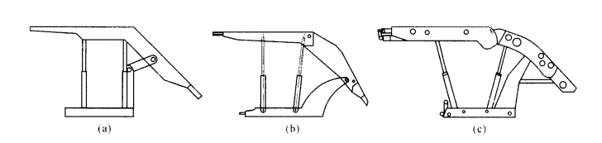
图8-10 轻型放顶煤液压支架
（a）单摆杆式；（b）单铰接式；（c）单铰接四柱支顶梁式
总之，轻型放顶煤支架，具有对不同条件适用性强的特点，特别适用于中小矿井较薄厚煤层、“三软”煤层、煤层厚度变化大煤层，也适用于边角煤、残煤的放顶煤开采，轻型放顶煤液压支架是一类很有发展前途的架型。

8.2.3 综采放顶煤采煤工艺（视频——放顶煤采煤工艺）

8.2.3.1 综采放顶煤主要工序
由于中、低位放顶煤优点突出，使用广泛，是放顶煤开采的主要方向。一次采全厚放顶煤开采的综采工艺过程和工序如下。
A 采煤机割煤
放顶煤综采工作面一般采用双滚筒采煤机沿工作面全长截割煤体，工作面两端采用斜切进刀方式。截深一般为0.6～0.8 m，采高2.4～2.8 m。采煤机落煤由滚筒螺旋叶片、挡煤板及前输送机铲煤板相互配合，装入前输送机运出工作面。当煤层倾角较大时，为防止设备下滑，可采用单向割煤，即由下向上的单向割煤。
B 移架
为维护端面顶煤的稳定性，放顶煤液压支架一般均有伸缩前梁和护帮板。在采煤机割煤后，立即伸出伸缩前梁支护新暴露顶煤。采煤机通过后，及时移架，同时收回伸缩前梁，并用护帮板护住煤壁。
C 推移前部输送机
移架后，即可移置前输送机。若采用一次推移到位，可以在距采煤机约15 m处逐节完成推移。若采用多架协调操作，分段移输送机，可在采煤机后5 m左右开始推移输送机，每次推移不超过300 mm，分2～3次将输送机全部移近煤壁，并保证前输送机弯曲段不小于15 m，输送机推移后呈直线状，不得出现急弯。
D 移后输送机
在拉架和移置前输送机后，操作移后输送机的专用千斤顶，将后输送机移到规定位置。操作时要注意邻架和溜槽的连接部位，防止错槽和掉链等事故。
E 放顶煤
放顶煤为综放开采的关键工序，一般要根据架型、放煤口位置及几何尺寸、顶煤厚度及破碎状况，合理确定放顶煤的步距与作业方式。一般情况下采用“二采一放”或“三采一放”，即采煤机割两刀或三刀放一次顶煤。顶煤的放出顺序，可以从工作面一端开始，顺序逐架依次放煤，如果顶煤较厚，也可以隔架轮换或2～3架一组，隔组轮换放煤。放煤时，要坚持“见矸关口”的原则。
综上所述，放顶煤开采一般由五个工序构成主要工艺过程，其循环顺序为：采煤机割煤→移架及时支护→推移前部输送机→移后部输送机→打开放煤口放顶煤。放顶煤开采一个循环结束是以放煤工序完成为标志的，因此一刀一放所需循环时间最短。
放煤工操作流程为：准备检查→打开喷雾→收回插板、回转梁放煤→伸出回转梁、插板停止放煤→关掉喷雾→操作手把打到“零”位。
放顶煤标准如下：
（1）放顶煤工序与割煤工序采用平行作业方式，移架后需及时放煤。
（2）靠近工作面头方向的放顶煤要根据后部输送机煤量适当控制放煤量，不得一次将回转梁收回最大角度，且放煤过程中，两个放煤工要互相配合，尽量不让或少让顶煤流出输送机。
（3）当有大块煤卡在放煤口影响放煤时，要反复动作回转梁使大块煤破碎；当发现矸石时，应及时将回转梁伸出，防止矸石混入煤中。
（4）严格执行“见矸关口”的原则。
【知识链接】
（插入PDF资源：放顶煤不正常情况的处理方法）

8.2.3.2 初采和末采放煤工艺
目前在大多数综放工作面，推出开切眼后即做到及时放煤，但由于采煤工作面顶板的结构和顶煤的性质，为减小初次放顶煤步距，提高初采回收率，常采用切顶巷技术和深孔爆破技术。
近年来，在综放工作面结束前10 m左右铺双层金属网停止放煤，缩小了不放顶煤的范围，但应注意解决好两个方面的问题：一是使撤架空间处于稳定的顶板条件之下，即选择合理的停采线位置；二是有效地防止后方矸石窜入工作面，即矸石应能够压住金属网。若不铺网，应在综放设备允许的坡度范围内加大爬坡度，减少放煤量，在到停采线时，使支架基本贴近顶板，将易燃的碎煤变为底板上的实体煤。

8.2.3.3 放煤步距
放煤步距是相邻两循环放煤之间综放工作面向前推进的距离，也称为循环放煤步距。合理地选择放煤步距，对提高采出率、降低含矸率十分重要。放煤步距与顶煤厚度、破碎质量、松散程度及放煤口的位置有关。合理的放煤步距能使顶煤上方的矸石与采空区冒落的矸石同时到达放煤口，这样才能达到最大限度的放出率。
放煤步距过大时，所需放出煤的体积也较大，若打开放煤口，随着破碎顶煤的放出，上方矸石也将不断向放煤口移动，由于待放的煤较多，在上方矸石到放煤口后，其采空区后面仍有一部分顶煤没有放出，造成顶煤的过多损失。放煤步距过小时，后方矸石易混入放煤口，影响煤质，并容易误认为煤已放尽，停止放煤，造成上部顶煤的丢失。放煤过程中不能保证既不混矸又不丢煤，合理的放煤步距只是把煤炭采出率和混矸率控制在一定范围内。不同放煤步距下煤矸的运动状态如图8-11所示。
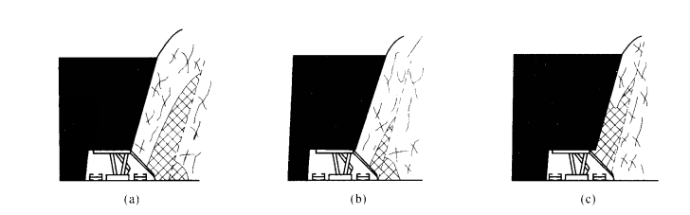
图8-11 不同放煤步距下煤矸的运动状态
（a）大放煤步距；（b）合理放煤步距；（c）小放煤步距
放顶煤支架架型确定后，放煤步距应考虑与支架放煤口的纵向尺寸的关系。对于综放工作面，放煤步距应与移架步距（或采煤机截深）成整倍数关系，即割一刀、两刀或三刀煤放一次顶煤，也就是说，放煤步距应与采煤机循环进刀量成整倍数关系。否则，如果放煤步距大于支架放煤口的纵向尺寸，则会有一部分冒落的顶煤留在支架放煤口的后方而丢到采空区；如果放煤步距小于支架放煤口的纵向尺寸，则必然有一部分矸石处于放煤口的上方，放煤时这部分矸石被一并放出。
目前，我国所使用的采煤机截深一般为0.6 m，由于一刀一放（即放煤步距为0.6 m）或三刀一放（即放煤步距为1.8 m）其放煤步距不是大就是小，因此大部分工作面采用两刀一放（放煤步距为1.2 m）。从实际情况看，放煤步距为1.2 m并非对每个工作面都是一个合理值。一般情况下，顶煤厚度大时，可采用两刀、三刀一放；顶煤厚度较小时，可采用一刀一放。
根据理论推导及我国放顶煤工作面的实际情况，确定放顶煤步距时可借鉴下式：
（8-1）
式中 ——放顶煤步距，m；
——放煤口至煤层顶部的垂高，m。

8.2.3.4 放煤方式
综采放顶煤工作面每个放顶煤支架均有一个放煤口，放煤口可分为连续放煤口和不连续放煤口两类，其中低位放顶煤支架为连续放煤口，中、高位放顶煤支架为不连续放煤口。放煤方式的选择不仅对工作面煤炭采出率、含矸率影响较大，同时还会影响总的放煤速度，正规循环的完成及工作面能否高产。放煤方式按放煤轮次不同，可分为单轮放煤和多轮放煤。打开放煤口，一次将能放出的顶煤全部放完的称单轮放煤；每架支架的放煤口需打开若干次才能将顶煤放完的称多轮放煤。放煤方式按放煤顺序不同，可分为顺序放煤和间隔放煤，顺序放煤是指按支架排列顺序（1、2、3、……）依次打开放煤口的方式；间隔放煤是指按支架排列顺序每隔一架或几架（如1、3、5、……或1、4、7、……）依次打开放煤口。无论是顺序放煤还是间隔放煤都可以采用单轮或多轮放煤，我国常用的放煤方式主要是单轮顺序放煤、多轮顺序放煤及单轮间隔放煤。
A 单轮顺序放煤
单轮顺序放煤方式是一种常见的放煤方式，从端头处可以放煤的1号支架开始放煤，一直放到放煤口见矸，顶煤放完后关闭放煤口，依次打开2号支架放煤口，直到最后支架放完煤为一轮。这种放煤方式的优点是操作简单，工人容易掌握，放煤速度也较快。放煤时，坚持“见矸关门”的原则，见有矸石连续流出，必须立即关门，否则大量矸石将混入煤中，造成含矸率增加。
为提高单轮顺序放煤的速度，实现多口放煤，可采用单轮顺序多口放煤方式。多个放煤口同时顺序单轮放煤方式可将放煤能力提高，而含矸率反而可能降低。双放煤口同时放煤适用于煤层厚度小于8 m的工作面；多口放煤滞后关闭放煤口的方式适用于8～10m的厚煤层。
B 多轮顺序放煤
多轮顺序放煤是将放顶煤工作面分成2～3段，段内同时开启相邻两个放煤口，每次放出1/3到1/2的顶煤，按顺序循环放煤，将该段的顶煤全部放完，然后再进行下一段的放煤，或者各段同时进行。多轮顺序放煤的优点是可减少煤中混矸，提高顶煤回收率；缺点是每个放煤口必须多次打开才能将顶煤放完，总的放煤速度较慢。对于煤层厚度大于10 m的工作面采用多轮顺序放煤，混矸率较低。我国高产长壁放顶煤工作面很少使用这种放煤方式。
C 单轮间隔放煤
单轮间隔放煤是指间隔一架或若干支架打开一个放煤口。每个放煤口一次放完，见矸关门。单轮间隔放煤如图8-12所示。具体操作时，先顺序放1、3、5……号支架的煤，相邻两架支架间将形成脊背高度较大，两侧对称，暂放不出的脊背煤。放单号放煤口时，一般不混矸，放完全或部分单号支架后，再按顺序打开2、4、6……号支架放煤口，放出单号架之间的脊背煤。这是常见的单轮间隔一架的放煤方式，当煤层厚度大于12 m时，可采取间隔两架或三架打开放煤口再放脊背煤的放煤方式。单轮间隔放煤的主要优点是：扩大了放煤间隔，避免矸石窜入放煤口，减少混矸；顶煤放出率高于上述两种放煤方式，工作面理想采出率接近90%；可实现多口放煤，提高了工作面产量，加快了放煤速度，易于实现高产高效。
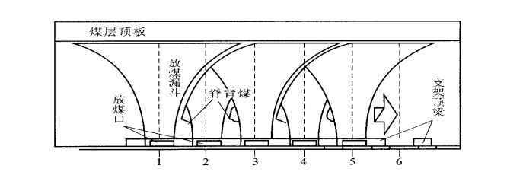
图8-12 单轮间隔放煤

8.2.3.5 端头放煤
目前，由于端头支架架型不多，功能尚不完善，大多数放顶煤工作面都是用过渡支架或正常放顶煤支架进行端头维护，由于输送机在端头的过渡槽的加高，支架放煤后过煤困难，因此只有在工作面两端各留2～4架不放煤，增加了煤炭损失。
随着工作面输送机和支架的不断改进，端头设备布置也不断更新。目前解决端头放煤的途径主要有以下三种：
（1）加大巷道断面尺寸，将工作面输送机的机头和机尾布置在巷道中，取消过渡支架；
（2）使用短机头、短机尾工作面输送机或侧卸式工作面输送机；
（3）采用带有高位放煤口的端头支架，实现端头及两巷放顶煤。

8.2.4 厚煤层放顶煤技术分析

8.2.4.1 顶煤破碎机理
A 放顶煤工作面矿压显现特点
目前，在支架围岩关系上，关于放顶煤开采技术的矿山压力理论研究还没有形成完整理论体系，但对放顶煤开采工作面进行常规的矿山压力观测及顶煤、顶板运移规律观测与分析，都是非常必要的。能够认识具体煤层条件下的矿压特征，顶煤、顶板运移特征，还能重新确定合理的工作面支架结构及支护参数，调整放顶煤开采的作业工序，选择具体开采条件下的回采巷道支护方式及巷道维护方法。
通过大量实测资料分析，综采放顶煤开采工作面矿压特点，可总结如下：
（1）从工作面支护阻力的实测结果看，支架的初撑力或工作阻力普遍升不高，支架工作特性普遍表现为初撑特性、阻力缓慢上升特性或为降阻特性，即放顶煤开采过程中工作面支架多表现为“给定载荷”的工作特性。
（2）综放工作面支护阻力实测分析表现为工作面支架前柱的支护阻力普遍比后柱高，尤其是松软综放工作面更是如此。其原因之一是支架上方及前方的煤体在支承压力的作用下提前破碎、让压，使工作面上覆岩层断裂的层位向上发展，上覆岩体对煤体的合力作用点向煤壁前方转移，工作面前方煤体内的支承压力集中区离工作面距离较远；其原因之二是顶煤上方的下位岩体对支架上方顶煤的合力作用点由支架的支撑力中心前移。
（3）大量实测资料表明，放顶煤开采工作面的顶板来压强度低于其他开采方法的来压强度，有些放顶煤工作面甚至未见初次来压和周期来压。
由于顶煤裂隙逐渐发育，支承压力向煤体深部转移，来压时的峰值位置远离工作面，同时应力集中系数变小，使得工作面支架在来压时的工作阻力比分层开采有所缓和。
B 顶煤破碎的发展规律
综放开采时，实现顶煤的有效破碎和顺利放出是放顶煤工作的核心问题，而顶煤的有效破碎又是顶煤顺利放出的前提，同时也是支架选型及确定放顶煤工艺的依据。顶煤由原始状态到放煤状态，主要经历了变形、膨胀、移动和垮落等一个复杂的过程。顶煤的破碎是支承压力、顶板运动及支架反复支撑共同作用的结果。其中，由于工作面回采所形成的支承压力对顶煤具有预破坏作用，是顶煤实现破碎的关键；顶板回转对顶煤的再次破坏使顶煤进一步破碎，但它是以支承压力的破煤作用为前提的，而支架的反复支撑只对顶煤下位2 m左右的范围有明显的破坏作用。支架反复支撑的实质是对顶煤多次加载和卸载，使顶煤内的应力发生周期性的变化，形成交变应力作用，促使顶煤破坏发展。
支架对顶煤反复支撑的次数N与顶梁的长度L及采煤机截深B有关，可表示为：
（8-2）
当顶煤强度小，或节理裂隙发育时，顶梁宜短；反之，顶梁宜长。顶梁长度过短，对顶煤破碎不利；而顶梁过长，将使顶煤破碎加剧，易出现架前或架上冒空现象，并增加煤炭损失。
根据顶煤的变形和破坏发展规律，沿工作面推进方向可将顶煤划分为四个破坏区，依次为完整区A、破坏发展区B、裂隙发育区C和垮落破碎区D。顶煤破坏区如图8-13所示。
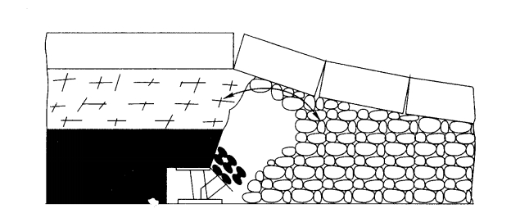
图8-13 顶煤破坏区
A—完整区；B—破坏发展区；C—裂隙发育区；D—垮落破碎区
由于工作面的移动特性，顶煤也将依次经历完整区、破坏发展区、裂隙发育区到垮落破碎区，由放煤口放出。
【知识链接】
（插入PDF资源：8.4顶煤破碎的影响因素）

8.2.4.2 煤冒放性的分类
放顶煤开采的生产效率和煤炭采出率，一方面取决于顶煤的垮落是否充分，另一方面则取决于能否将垮落下的顶煤尽可能地顺利放出。所以，顶煤的冒放性是影响放煤效果的综合性工艺参数。顶煤的冒放性分为五类：
（1）可放性好（I类）：顶煤强度低（f < 1.0），能够自行垮落，垮落块度较小（< 300 mm），无硬夹矸，节理裂隙较为发育，煤层深度大于300 m，直接顶能够随采随冒，并对采空区充填较好。
（2）可放性较好（II类）：顶煤强度中等（f = 1～2.5），结构简单，含夹矸，但夹矸强度较小，层数较少，夹矸层厚度较小，节理裂隙较为发育，煤层厚度5～12 m，顶板能够随采随冒，采深 > 200 m，有时会出现大于500 mm的大块。
（3）可放性一般（III类）：顶煤强度中等（f = 1.5～3.0），节理裂隙中等发育，含夹矸，但夹矸强度较小，层数较少，夹矸层厚度较小，冒落顶煤块度较大，放出流动性较差，为使顶煤顺利放出需进行顶煤预破碎的辅助工作，并必须加强放顶煤支架的二次破碎功能，采深H≥100 m。
（4）可放性差（IV类）：顶煤强度较大（f > 3），节理裂隙较不发育，结构较简单，夹矸层较硬，厚度大于0.4 m；直接顶较薄，需采取顶煤预破碎方能顺利放出。
（5）难放类（V类）：顶煤强度大（f > 4）， 结构较复杂，夹矸层坚硬，节理裂隙不发育；直接顶较薄且较坚硬，不能随采随冒，采深小于100 m。

8.2.4.3 放顶煤工艺特点与适用性评价
放顶煤开采技术在我国得到了迅速发展，先后出现了潞安、兖州、阳泉等以放顶煤开采为主的高产高效矿区，并且出现了与各具体条件相适应的放顶煤高产高效技术方式，如“三软”“大倾角”“两硬”和“特厚煤层”方式等。我国放顶煤技术的多项重要指标已达到世界领先水平，代表了我国厚煤层开采的发展方向。
A 放顶煤开采的技术优势
与厚煤层的其他采煤方法相比较，放顶煤采煤法主要具有以下优点：
（1）放顶煤工作面单产高。工作面内具有多个出煤点，而且在工作面内可实行采放分段平行作业，即在不同地段采煤和放煤同时进行。增加1个出煤系统，增产80%～100%，因而易于实现高产。
（2）放顶煤工作面效率高。由于放顶煤工作面的一次采出厚度大，生产集中，放煤工艺劳动量小，以及出煤点增多等原因，其生产效率和经济效益大幅提高。
（3）放顶煤工作面成本低。与分层开采相比，放顶煤采煤法减少了分层数目，取消了铺网工序，其他材料、电力消耗费用等也相应减少。
（4）放顶煤开采巷道掘进量小。放顶煤开采巷道掘进率一般是分层开采的1/3～1/2，大幅度减少了巷道掘进费用和维护费用，改善采掘的接续状况，为集中生产创造了条件。
（5）放顶煤开采工作面搬家次数少。根据煤层厚度的不同，工作面搬家次数可减少1～3次，节省了采煤工作面的安装和搬迁费用。
（6）放顶煤开采对地质构造，煤层构造，煤层厚度变化适应性强。实践证明，综采放顶煤可在缓倾斜煤层中适应煤层厚度变化4～20 m。与分层开采相比，该方式对落差不超过割煤高度的断层以及破碎顶板与“三软”煤层，具有更好的适应性。
B 放顶煤开采存在的问题
放顶煤开采除具有上述的优点外，还存在以下开采技术中的问题：
（1）煤炭采出率低：放顶煤开采的采出率是困扰综放发展的主要技术问题。综采放顶煤工作面的采出率一般低于合理分层开采的综采工作面。
（2）放顶煤开采自然发火风险高：由于放顶煤开采煤损较多，在回采期间采空区的碎煤可能发生自燃。因此有效防止自燃也是放顶煤开采的关键技术之一。目前，防止工作面自燃的措施主要有：向采空区及高冒区灌注黄泥浆；向采空区注入惰性气体（注氮）；用阻燃物质灌注高冒区；适当提高工作面推进速度等。
（3）放顶煤开采煤尘大：放顶煤开采工作面煤尘的来源除采煤机割煤外，支架放煤及架间漏煤均是煤尘的来源。高位放煤时放煤工序产生的煤尘较大，顶煤破碎时架间漏煤产生的煤尘对工作面产生严重影响，但在低位放顶煤时，工作面煤尘，尤其是呼吸性粉尘的主要来源仍然是采煤机割煤工序。因此除在支架放煤口及支架间安装喷雾装置外，还可采用煤层预注水湿润的方法和尽可能采用低位放顶煤支架来控制放顶煤工作面的煤尘。
（4）放顶煤开采瓦斯易积聚：放顶煤开采时产量集中，瓦斯散发面大，采空区高度大，易于瓦斯积聚，在工作面后方采空区上部积聚的部分高浓度瓦斯随顶煤的冒落将涌入工作面。放顶煤开采工作面瓦斯有效防治措施主要有：瓦斯抽放，必要时可预采顶分层进行抽放；选择合理的通风方式，将“U”型通风改为“E”型通风或使用“U＋L”型通风；合理配风，保证风量，同时加强监测手段及生产技术管理，严格防止瓦斯事故发生。
C 放顶煤开采适用条件及评价
放顶煤开采是以矿山压力破碎顶煤进行采放结合的一种采煤方法，具有明显的经济效益，但对煤层的可放性及其赋存条件具有一定的要求。
（1）煤层厚度：一般认为一次采出的煤层厚度以6～8 m为佳。
（2）煤层硬度：顶煤破碎主要依靠顶板岩层的压力，其次是支架的反复支承作用。煤的坚固性系数一般应小于3，若煤层层理、节理发育，可适当增大，但一次开采的厚度也不宜过大。
（3）煤层倾角：缓斜煤层采用放顶煤开采时，煤层倾角不宜过大，否则支架的倒滑问题会给开采造成困难。
（4）煤层结构：煤层中含有坚硬夹矸会影响顶煤的放落或者因放落大块夹矸堵塞放煤口。因此，每一夹矸层厚度不宜超过0.5 m，其坚固性系数也应小于3。顶煤中夹矸层厚度占放煤厚度的比例也不宜超过10%～15%。
（5）顶板条件：直接顶应具有随顶煤下落的特性，其冒落高度不宜小于煤层厚度的1.0～1.2倍，基本顶悬露面积不宜过大，以免放顶煤支架受冲击。
（6）地质构造：地质破坏较严重、构造复杂、断层较多和使用分层长壁综采较困难的地段、上下山煤柱等，使用放顶煤开采比分层开采能取得较好的效益。
（7）自然发火、瓦斯及水文地质条件：对于自然发火期短、瓦斯量大，以及水文地质条件复杂的煤层，应先调查清楚，有相应措施后才能采用放顶煤开采。

8.2.5 综采放顶煤智能化技术（视频——综采放顶煤智能化技术）
综采放顶煤的基本工序是在中厚煤层综采工作面的基础上，增加了放顶煤工序，因此，综采放顶煤工作面智能控制关键技术也是在中厚煤层综采工作面的基础上增加了放顶煤的控制技术。智能放煤技术的难点主要涉及两类煤岩识别，一是综采工作面采煤机割煤过程中的煤岩界面识别；二是综放工作面放煤过程中的煤矸识别。放煤是放顶煤开采的独有工序，是放顶煤开采技术向智能化升级的关键。放煤过程中，对后部刮板输送机上快速运动的煤矸堆积体进行煤矸识别，比工作面割煤过程中的煤岩识别难度更大，精度和可靠性要求更高。

8.2.5.1 煤矸识别技术
放顶煤智能化需要识别煤和矸石，计算出矸石占比量。以王家臣为代表的研究团队于2002年提出顶煤放出的散体介质流理论。通过对图像、声音、振动等多种煤矸识别技术的探索研究，最终聚焦在图像识别技术上，创新了放顶煤工作面后部刮板输送机上煤矸堆积体灰度差异特征的图像快速识别方法，发明了适用于放顶煤工作面高粉尘条件的煤矸图像采集系统，实现放顶煤工作面的智能放煤。2015年，建立了综合研究顶煤放出体、煤岩分界面、顶煤回收率与含矸率的BBR体系，使放煤规律研究趋向全面系统。另外，兖矿能源集团兴隆庄煤矿试验程序控制与人工补放结合的放煤方式；潞安集团王庄煤矿试验研究了声音波谱煤矸识别技术；中国矿业大学进行了基于声波、近红外光谱、自然射线等技术的放煤过程自动控制试验；河南理工大学提出了微波加热—红外探测的主动式煤矸识别方法等。
不过，该技术放煤过程粉尘大、照度低，煤矸在后部刮板输送机上呈堆积状，块度差异大，煤矸图像精准识别难度大。此外，放顶煤工作面环境复杂，放煤过程中机械振动、噪声、电磁波、水雾、粉尘、可见光等多种因素干扰精准识别，这增加了智能放煤技术的开发难度。

8.2.5.2 放顶煤控制技术的应用
综放工作面液压支架引入电液控制系统后，实现了定时放煤和记忆放煤。要适应顶煤层地质变化，还需要引入放煤过程全方位监控技术和装备，精确控制放煤过程。放煤全过程监测系统如图8-14所示。按照放煤过程分“放煤前、放煤中和放煤后”三阶段实时监测放煤前、放煤中和放煤后的顶煤层静态和动态变化情况，采用不同的感知技术和装备。放煤前采用支架顶梁前部安装透地雷达测量顶煤厚度作为放煤量的基准，测量煤层厚度的雷达采用超宽带无线脉冲信号，能够穿透3～6 m的煤层，测量煤层厚度精度达到厘米级；放煤中采用在支架顶梁和掩护梁结合处安装三维雷达扫描未放顶煤空间，测量出剩余顶煤体量，与放煤前的放煤量基准进行比对，来确定放煤过程何时终止。对顶煤体量的动态变化检测采用激光雷达或毫米波雷达，能够满足空间测量范围、精度和处理实时性要求；放煤后将识别后部刮板输送机上已放落的煤炭体量和煤矸比例，提高煤矸检测的可靠性。采用高清宽动态摄像机辅以透尘光源，通过图像灰度卷积来计算煤矸混放比例参数，用以判断全煤下放、煤矸混放和全矸下放的三个过程数字量化问题，实现实时反馈控制精确放煤，实现对应支架的放煤口大小及时调整和自动关闭控制，达到综放工作面放煤现场无人操作的智能化目标。

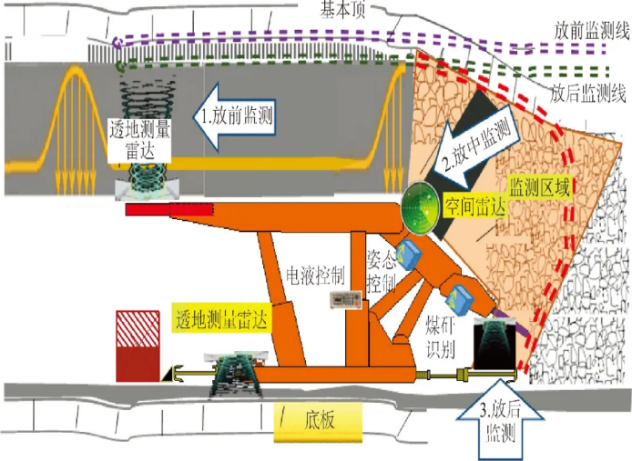
图8-14 放煤全过程监测系统
放煤过程监控的技术难点，在于放煤时煤岩粉尘造成视觉成像的信号严重衰减；其次根据放煤量数据判断煤矸放落比例的信号处理时间要求达到秒级，放煤过程中，通过三阶段融合控制，才能满足“见矸关门”决策对控制放煤实时性的要求。放煤全过程监测三阶段融合控制流程如图8-15所示。经现场验证，在支架掩护梁下安装摄像机，能够以较宽的视场角获得放落于后部刮板输送机上的煤矸灰度图像。煤矸检测相机安装位置和视角选择如图8-16所示。
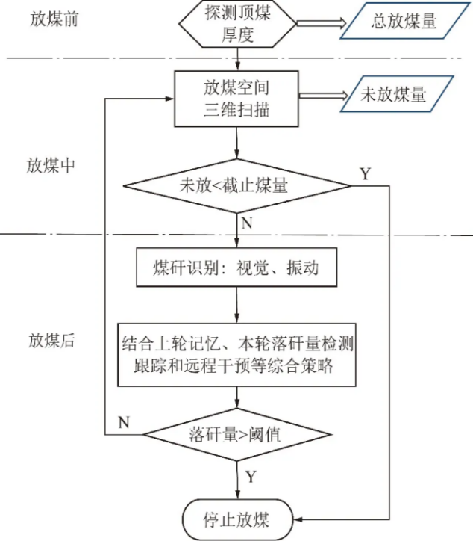
图8-15 放煤全过程监测三阶段融合控制流程

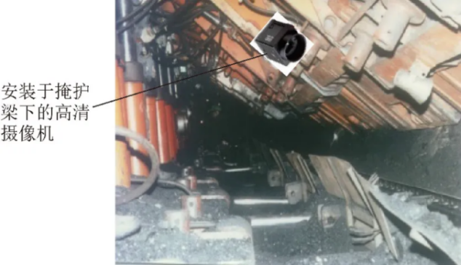
图8-16 煤矸检测相机安装位置和视角选择
【知识链接】
（插入PDF资源：8.5王家岭矿综采放顶煤智能化开采技术应用、特厚煤层放顶煤智能化开采工程实例）

任务8.3 大采高采煤技术
【任务分析】
了解大采高综采工作面的设备要求，熟悉特大采高综采工作面装备，掌握大采高综采设备的一般选型，熟悉大采高综采设备的发展特点。熟悉大采高综采工艺过程，合理进行工作面端头与两巷的连接，能制定大采高综采工艺措施、技术措施。正确评价大采高综采工作面。
【学习目标】
知识目标
1．了解大采高、特大采高综采工作面装备。
2．熟悉大采高综采工作面工艺特点、采煤系统特点。
3．掌握大采高综采工艺技术措施。
能力目标
1．能够制定大采高综采工作面安全技术措施。
2．能够合理评价大采高综采工作面。
素质目标
1．通过了解大采高综采重型装备的特点，认识智能制造对提升煤炭开采能力的价值。
2．体会常规开采工艺在特殊条件（大采高）下的应用与调整，提升解决复杂工程问题的能力。

8.3.1 大采高综采工作面装备
通常把一次采全高超过3.5 m、小于6.0 m的综采工作面称为大采高综采面；把一次采全高超过6.0 m的综采工作面称为特大采高综采面。

8.3.1.1 对大采高综采设备要求
（1）采用长摇臂采煤机，并具有足够的卧底量；采煤机具有调斜功能，以适应工作面地质条件的变化。
（2）工作面采落煤块度大，采煤机和输送机应有大块煤的机械破碎装备。
（3）支架应具有良好的横向与纵向稳定性和承受偏载的能力；结构和性能应具有较好的防片帮能力，初撑力大，采用伸缩或折叠式前探梁对端面顶板及时支护；可伸缩护帮板应能平移至顶梁端部以外，且具有足够的护帮面积和护帮阻力。大采高综采工作面液压支架如图8-17所示。
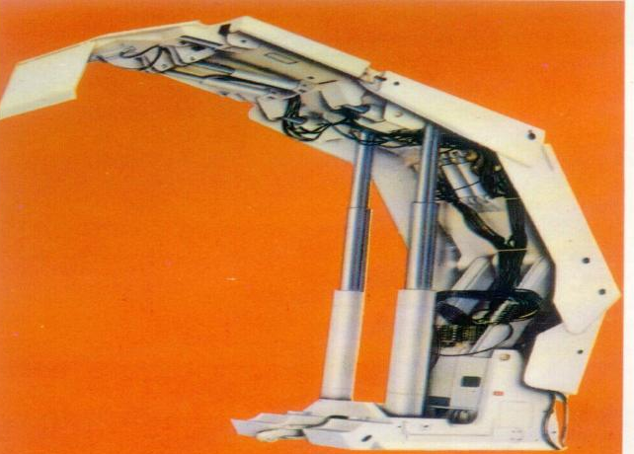
图8-17 大采高综采工作面液压支架
（4）大采高工作面矿压显现强烈，支架应具有较大的支护强度和自身强度。此外，还应考虑大采高综采设备的运输与安装。例如，采高低于4.5 m的液压支架重量不超过35 t；7 m大采高液压支架重量为75～90 t，典型运输尺寸约9 500 mm×1 950 mm×3 200 mm，7 m大采高液压支架运输和安装难度较大。

8.3.1.2 大采高综采工作面主要装备
A 实例1：山西寺河矿大采高综采装备
开采技术条件：煤层平均厚度6 m，倾角2°～5°，采高5.5 m，综采工作面三进两回式通风。寺河矿大采高综采设备参数如表8-2所示。
表8-2 寺河矿大采高综采设备参数
序号 | 设备名称 | 型号 | 主要参数
1 | 采煤机 | SL700交流电牵引 | 德国产，截深0.865 m，功率1 815 kW，最大速度31.8 m/min，电压等级3.3 kV
2 | 液压支架 | DBT-SCHITD | 德国产：二柱掩护式，工作阻力8638 kN，初撑力5 890 kN，中心距1.75 m，支架强度0.91 MPa，支护高度2.5～5.5 m
3 | 工作面输送机 | PF4-1132 | 德国产：时运输能力2 500 t，电压等级3.3 kV
4 | 转载机 | — | 德国产：时运输能力2 750 t，电压等级3.3 kV
B 实例2：神东大柳塔矿大采高综采装备
开采技术条件：主采煤层2-2，埋深200 m。构造简单、倾角2°～3°，厚度4～5 m。顶板多为粉砂岩、砂质泥岩，属中等冒落顶板。工作面呈条带布置，面长220～360 m，推进长2 000～2 400 m，发展到5 000～6 000 m。大柳塔矿大采高综采装备参数如表8-3所示。
表8-3 大柳塔矿大采高综采装备参数
序号 | 设备名称 | 型号 | 主要技术参数
1 | 采煤机 | SL500 | 美国产：JOY公司的电牵引双滚筒采煤机，生产能力2 800～3 000 t/h，采高2.7～5.4 m，截深865 mm，牵引速度0～26 m/min，装机功率1 875 kW，电压3 300 V，遥控操作
2 | 液压支架 | WS | 德国产：D.B.T公司的WS掩护式支架，支护高度2.5～5.5 m，中心距1.75 m，工作阻力8 638 kN ，移架速度8s/架，推移行程960 mm，实行PM4系统电液阀控制
3 | 刮板输送机 | JOY855 | 美国产：输送能力3 500 t/h，直径48×152 mm双中链，装机功率3×855 kW；大功率刮板输送机、转载机和破碎机，采用集中控制联动
4 | 带式输送机 | FSW | 美国FSW公司生产的B1200/2X400—4.0型带式输送机，带速为4 m/s

8.3.1.3 我国特大采高综采工作面装备
A 特大采高综采工作面装备
我国特大采高综采工作面装备及其参数如表8-4所示。
表8-4 我国特大采高综采工作面装备及其参数
名称 | 大采高 | 特大采高
支架结构高度/m | 3.5～5.0 | 5.0～7.2
支护强度/MPa | 0.5～0.7 | 0.8～1.2
工作阻力/kN | 3 500～8 000 | 6 000～18 000
支架宽度/m | 1.5、1.75 | 1.75、2.05
立柱缸径/mm | ＞ 320 | ＞ 380
续表
名称 | 大采高 | 特大采高
架型（多数） | 支撑掩护式 | 掩护式
支架重量/t | ＞ 15 | ＞ 30
适应采高/m | 3.5～5.0 | 5.0～7.0

8.3.2 大采高综采工艺（视频——大采高综采工艺）
大采高一次采全厚综合机械化采煤法，是近几年伴随着大采高液压支架、大功率采煤机和强力刮板输送机的出现而产生的一种新工艺。我国从20世纪80年代开始，在引进国外设备的基础上使用了大采高开采方法。近10年，大采高工作面得到长足的发展，特别是在神东矿区的成功应用，开采高度突破了7 m，日产量达到了万吨级水平，工作面年产水平大幅提高。国内6.0 m及以上大采高综采工作面煤层赋存条件统计表如表8-5所示。
表8-5 国内6.0 m及以上大采高综采工作面煤层赋存条件统计表
工作面名称 | 煤厚（m） | 倾角（°） | 采高（m） | 普氏系数 | 裂隙  发育 | 瓦斯等级 | 地质条件 | 顶板 | 底板
神东上湾煤矿51202工作面 | 6.2 | 1～5 | 6.0 | 2～6 | 不发育 | 低 | 简单 | 系-中粗砂岩 | 砂质泥岩、泥岩、粉砂岩
神东祁连塔矿22303工作面 | 7.55 | 1～5 | 7.0 | 2～6 | 不发育 | 低 | 简单 | 粉砂岩 | 砂质泥岩、  泥岩
宁煤羊场湾矿110206工作面 | 6.3 | 15～20 | 6.0 | 2～3 | 不发育 | 低 | 简单 | 泥质胶结的粉细砂岩 | 粉砂岩
晋城寺河煤矿2307工作面 | 6.6 | 1～10 | 6.2 | 2～3 | 发育 | 高 | 简单 | 泥岩、砂质泥岩、砂岩 | 砂质页岩
陕西张家峁矿15201工作面 | 6.2 | 1～3 | 6.0 | 2～5 | 发育 | 低 | 简单 | 细粒砂岩、粉砂岩 | 粉砂岩、泥岩

8.3.2.1 大采高综采工作面主要特点
A 大采高综采工作面工艺特点
（1）初采高度较小，一般与两巷高度相当（为3.5 m左右）；直接顶初次垮落后采至全高。矿压显现强烈，顶板管理难度大。
（2）由于采高大，控制煤壁片帮成为关键。
（3）支架高度大，稳定性下降，需做好液压支架的防滑、防倒措施。
（4）端头支护及超前支护比一般综采更为重要。
（5）设备吨位重、外形尺寸大，安装、拆卸、运输较困难。
B 大采高采煤系统特点
大采高采煤系统的优点是：有利于集中生产，简化生产环节，减少搬家倒面次数，提高采出率；与分层开采相比，可减少巷道工程费、生产准备费，降低了生产成本。
大采高采煤系统的缺点是：煤壁易片帮，支架稳定性差，技术管理难度大。

8.3.2.2 大采高综采工艺技术措施
大采高综采工作面设备布置（见图8-18）和工艺过程与一般综采基本相同，但由于设备高度大，煤壁易片帮，管理难度大，采煤方法多用走向或俯斜长壁。其采煤工艺与一般综采相比有以下特点。
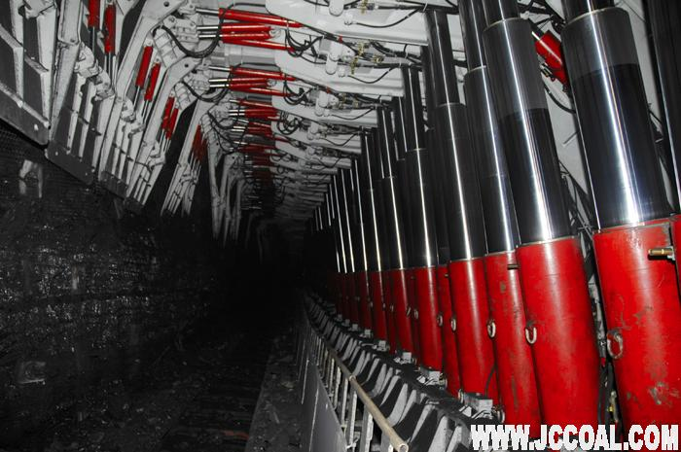
图8-18 大采高综采工作面设备布置
A 大采高综采工艺措施
（1）工作面呈伪斜推进。
（2）工作面由下而上单向推移输送机。
（3）及时调整液压支架位置。
（4）严格控制采高。
（5）锚固工作面排头、排尾液压支架。
（6）倾角大于10°时，每10架液压支架增设一个斜拉防倒千斤顶，当倾角大于20°时，每5架支架增设一个防倒千斤顶。
B 大采高综采技术措施
a 预防支架倾倒
由于支架的支撑高度大，支架各部件的连接销轴与孔之间存在轴向和径向间隙，如果煤层有倾角以及底板不平，支架更容易歪斜、倾倒，从而导致顶梁互相挤压，支架难以前移，或顶梁间距过大而发生漏矸现象。为防止以上现象发生，除设备结构上进一步完善外，在采煤工艺上也应采取以下相应措施：
（1）支架工作状态是否正常，主要由采煤机司机底板割平质量决定。
（2）把煤壁割直，并防止输送机下滑，使支架垂直煤壁前移，架间保持平衡，防止邻架间前梁和尾端相互推挤，并严格控制支架高度和采高，使之不超高。
（3）在易片帮、掉顶区域，保证采煤机通过高度的前提下适当降低采高。
（4）移架时，顶梁不脱离顶板，减少对顶板的破坏，但要防止过分带压移架，以防碎矸冒落和支架后倾；发现小的歪斜时，立即调整，以防进一步恶化。
（5）对支架位姿实施监测，掌握液压支架工作状态。
（6）工作面出现断层等地质构造时，也要制定相应技术措施，保证工作面的工程质量。
b 控制煤壁片帮
片帮后端面距加大，顶板失去煤壁支撑，常常造成冒顶事故。大面积、大深度片帮也是周期来压的显现。煤壁片帮程度不同，有的基本不片帮；有的虽片帮，但靠支架的护帮板和伸缩梁就可以解决问题；也有的片帮严重，特别是周期来压时，靠支架自身机构护不住煤帮，需采取下列特殊措施：
（1）改变工作面推进方向。由于煤层节理面方向的原因，有的综采面在同一煤层中采煤，推进方向不同时，片帮程度不同，月产量可相差30%以上。在地质条件允许时，采用俯采工艺。
（2）在易片帮、掉顶区域，保证采煤机通过高度的前提下适当降低采高。
（3）割煤后及时使用伸缩梁和护帮板支护顶帮。
（4）使支架能够支护到煤帮，避免掉顶的矸石从支架前方掉落到工作面输送机中。
（5）带压移架，用第一护帮板临时支护顶板，第二段护帮板支撑煤壁。
（6）加快工作面推进速度，提高支架初撑力，降低矿压对煤壁影响，防止片帮。
（7）用木锚杆或薄壁钢管、快硬膨胀水泥尼龙绳等锚杆加固煤壁，煤帮上锚杆布置的密度、深度依据煤层特点和片帮严重程度而定。
（8）用聚氨酯或其他化学树脂固结煤壁，增加煤体强度。
【知识链接】
（插入PDF资源：8.6控制片帮固结煤壁的方法）
c 端头与两巷的连接
为了减少生产过程中回采巷道的维护困难，大采高综采工作面的回采巷道一般沿煤层顶板掘进，因此留下一定量的底煤；但工作面内不允许丢底煤，致使工作面的端头不得不留设两个三角底煤，以实现与两巷连接。这样便造成端头处液压支架工作状况的恶化，支护质量不易保证，必须引起注意；同时，还要严格控制采煤机在两端头处的卧底量，保证三角煤有一个合理的坡度。
因此，运输巷及回风巷最好沿底留顶掘进，这样有利于端头管理。但有些厚煤层顶煤留不住，因此常常采用沿顶留底的方法掘进平巷，在工作面端部留下较厚的底煤，给端头管理造成困难。为了有利于端头管理，自工作面中底板过渡到端部底煤高度应设置一段缓和的曲面，使支架和输送机槽都能适应，否则会发生倒架、挤架、损坏输送机等事故；在工作面端部输送机机头位置，沿煤壁方向应有一段3～4 m长的水平底面，以便于输送机机头的锚固和排头支架的稳定，同时加强工作面端头支护和超前支护，具体方法如下：
（1）上、下端头的巷道末端采用丛柱切顶、挡矸；
（2）排头、排尾各三架支架，可用伸缩梁或护帮板作临时支护，其移架落后于中间支架一个步距，待移机头、机尾后再移架，使工作面梁端保持一致；
（3）上、下顺槽采用单体液压支柱配铰接顶梁超前支护20 m，平行巷道架设，一般回风顺槽两排，运输顺槽三排，均为一梁二柱。
d 严控工作面采高
初采高度较小，一般为3.5 m。在工作面推进到初次直接顶垮落后，逐渐沿走向将采高调整到全高。沿倾斜方向则在直接顶初次垮落之前，先将工作面两端7.5 m范围内的采高由巷道高度渐增至3.5 m。在直接顶初次垮落后，在工作面15～20 m范围内，将采高逐渐调整至正常采高。严格控制采高，尽量做到不留顶煤，使支架直接支撑于顶板。实践证明，当大采高工作面留有顶煤时，往往会由于顶煤的松动和冒落，使支架空顶，从而因支架顶部约束力减少而引起支架失稳倾倒。因此，当顶板出现冒顶时，应及时在支架顶部用木料接顶，背严刹紧，以有效控制顶板。
【知识链接】
（插入PDF资源：7.17厚煤层大采高智能化开采工程实例）

8.3.3 厚煤层综采放顶煤和大采高综采的对比评价
综采放顶煤和大采高综采技术的特点和适用条件如表8-6所示。

表8-6 综采放顶煤和大采高综采技术的特点和适用条件
 | 综采放顶煤 | 大采高综采
优点 | （1）生产集中、产量大，有利于稳产、高产，材料消耗量少，适应性强，效率高、成本低；  （2）回采巷道掘进断面小，掘进速度快，容易保证采掘关系协调，降低巷道掘进率，减少工作面搬家次数和材料消耗；  （3）顶煤基本上是利用矿山压力破煤，依靠自重放煤，能耗小；  （4）对厚度变化较大的厚煤层适应性强，有利于提高资源采出率；  （5）设备国产化，建设投资和生产成本低，维护方便；  （6）同等埋深和围岩条件下，对工作面液压支架支护强度和底板比压的要求较低 | （1）资源回收率高，且采出煤炭质量好，含矸率低；  （2）大采高综采（引进设备为主）工作面单产高，劳动生产率高；  （3）大采高工作面巷道断面大，过风量大，通风阻力小，更适合于通风距离长、瓦斯较大矿井或煤层的开采；  （4）回采工艺单一，工作面主要为进口设备，可靠性高，管理简单；  （5）大采高工作面设备重型化，采、装、运和支护设备综合开机率在90%以上，实现一井一面集约化生产，可靠性高；  （6）大采高工作面的粉尘比综放工作面少；  （7）工作面推进速度快，有利于控制采空区遗煤自燃
缺点 | （1）放顶煤回采率偏低，一般在80%左右，含矸率高；  （2）回采工作面有效通风断面较小，不利于通风稀释瓦斯；  （3）回采工作面上隅角及采空区顶部有瓦斯局部积聚的可能，需采取措施处理回采工作面上隅角及采空区顶部的瓦斯局部积聚；  （4）回采工作面煤尘大；  （5）与大采高综采相比，工作面劳动生产率略低、管理难度略高；  （6）工作面推进速度较慢，采空区残煤多，漏风大，采空区自然发火几率较大 | （1）工作面煤壁片帮严重，片帮、冒顶联动性大，支架稳定性差，支架围岩系统稳定性控制难度较大；  （2）煤壁片帮及由煤壁片帮引起的端面冒漏严重；  （3）对厚度变化较大的厚煤层适应性较差，影响资源采出率；  （4）设备大型化、复杂化，设备维护量和设备管理难度大；  （5）对工作面煤层厚度稳定性、顶底板稳定性等要求较高；  （6）进口设备比较昂贵，投资较大；  （7）煤炭出块率比综放面低2%～3%
适用  条件 | （1）煤层厚度以5～10 m为佳。煤层平均厚度小于4 m时严禁采用放顶煤；  （2）煤层的普氏系数值一般应小于3；  （3）煤层埋深不宜小于100 m，节理裂隙不发育的煤层最好在300 m以上；  （4）煤层中含有坚硬夹矸层厚度单层不宜超过0.5 m，否则需采取破碎措施。顶煤中夹矸层厚度占煤层总厚度的比例也不宜超过10%～15%；  （5）直接顶应具有随顶煤下落的特性，其冒落高度不宜小于煤层厚度的1.0～1.2倍 | （1）工作面地质构造简单，无大的褶曲和断层，水文地质条件简单；  （2）工作面煤层的煤质较硬（普氏系数大于1.5），煤层厚度3.5～7 m，煤层赋存稳定，厚度变异系数小；  （3）煤层倾角一般小于12°，最大不超过18°；  （4）煤层顶板属于稳定或较稳定的类型，煤层顶板能够随采随冒，冒落后能够充满采空区，煤层底板较坚硬；  （5）矿井生产能力大，辅助运输提升条件能够满足重型支架的运送要求
【复习思考题】
1．再生顶板是如何形成的？
2．简述厚煤层倾斜分层开采的工艺过程。
3．为保证下分层采煤工作面的安全，需要采取哪些控制措施？
4．简述机械化铺设假顶的方法。
5．简述综采放顶煤的工艺过程。
6．放顶煤开采初采、末采工艺过程有哪些特点？
7．放顶煤方式如何确定？
8．放顶煤液压支架有哪些特点？
9．简述顶煤的破碎机理。
10．大采高综采对工作面装备有何要求？
11．大采高、特大采高综采工作面装备有什么特点？
12．大采高综采工作面工艺特点、采煤系统有哪些特点？
13．综采放顶煤有哪些优势？
（插入PDF资源：8.7思考题答案）

